**今日动态**

9.10 星期二 晴

班级人数：32人 今日实到：31人

**区域活动篇**  

早晨入园后小朋友们都主动和老师、同伴打招呼呢，绕好水杯绳后洗手吃早点，用餐结束后开始区域游戏啦，**杨子宸、黄英豪、蔡承轩、梅语辰、于一鸣、姜怀逸、姜怀兴、薛远憬、冯俊杰、毛子源、王俊哲、王俊贤、高语晴、吕卓彤、刘若熙、丁趙妍、李诗雨、朱宸钰、陈思予、邢冰露、刘星彤、刘张熙、田师齐、于依可、顾一诺、李进强、史芯宁、杨静宸、肖铭轩、于亦潇、李博凯**这些小朋友们做好区域计划后进入了相应的区域进行游戏，期待你们的分享哦！

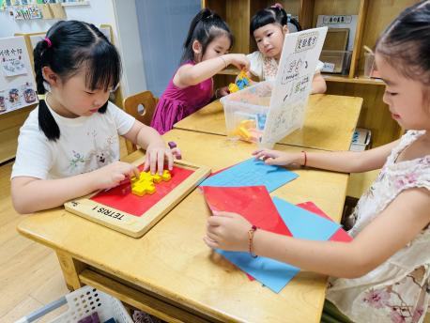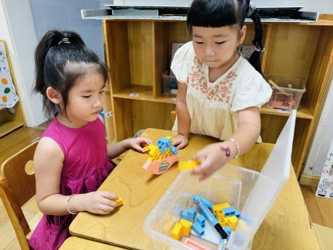

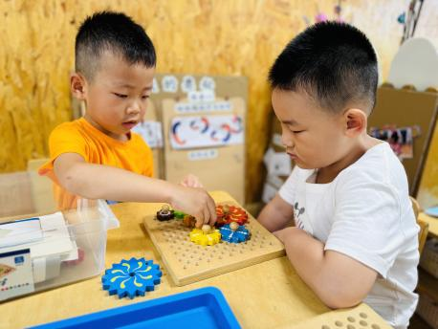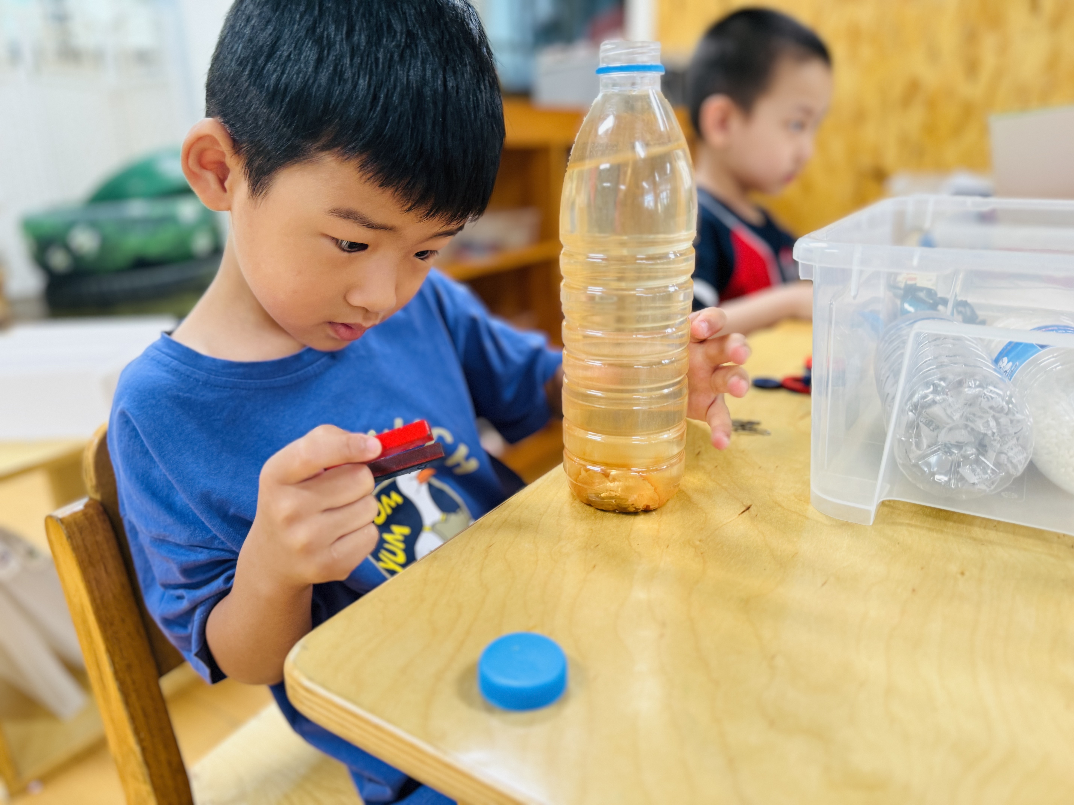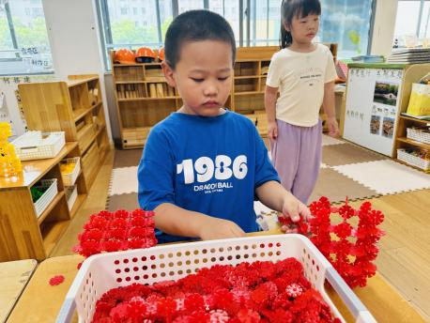

**户外活动篇**  

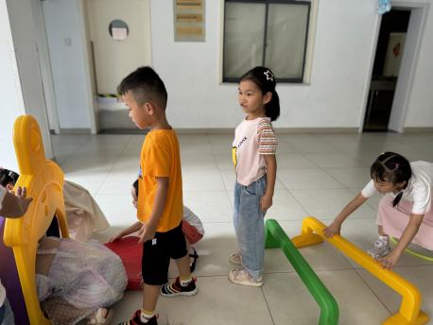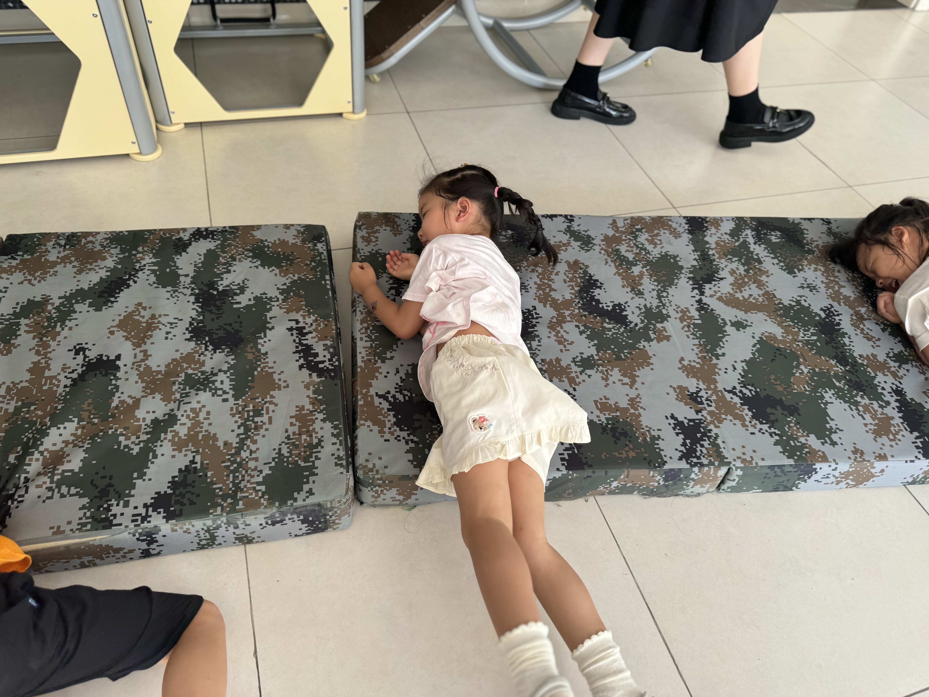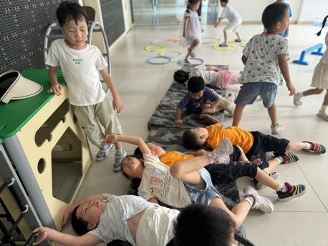今天天气凉爽，小朋友们户外活动开始啦，我们选择的是大厅区，小朋友们可开心啦，练习了翻滚跳跃哦！

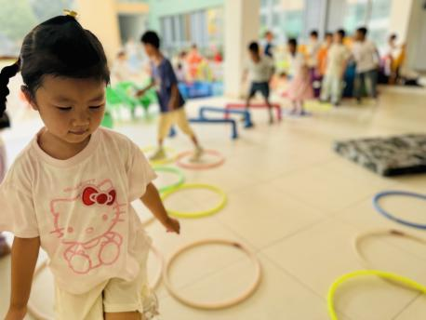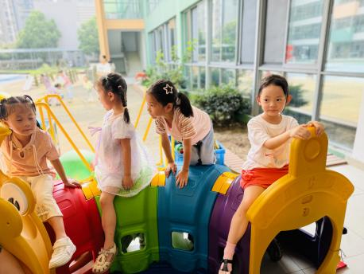

**集体活动篇**  

**1.谈话《规则大家谈》**

规则是约束每个人言行的准绳，规则在生活中无处不在，商场、电影院、幼儿园等都有一定的规则需要大家遵守。本节活动通过“红绿灯”引发幼儿的讨论，让幼儿理解规则的重要性，没有规则就会出现混乱。而班级作为孩子们在园学习、生活的公共场所，自然也需要有一定的规则，它对班级秩序、习惯有一定的直接联系和意义。因此在本节活动中，重点引导幼儿共同参与并制定班级规则，建立规则意识。

在活动中**姜怀逸、姜怀兴、冯俊杰、吕卓彤、刘若熙、丁趙妍、朱宸钰、陈思予、刘星彤、田师齐、顾一诺、史芯宁、于亦潇**能大胆表述自己对“规则”的认识和理解。**杨子宸、黄英豪、蔡承轩、梅语辰、于一鸣、姜怀逸、姜怀兴、薛远憬、冯俊杰、毛子源、王俊哲、王俊贤、高语晴、吕卓彤、刘若熙、丁趙妍、李诗雨、朱宸钰、陈思予、邢冰露、刘星彤、刘张熙、田师齐、于依可、顾一诺、李进强、史芯宁、杨静宸、肖铭轩、于亦潇、李博凯**尝试共同制定班级区域规则，初步建立规则意识。

**一日生活篇**  

**早点：牛奶、蒸饺。**

**午餐：薏米饭、番茄牛肉煲、黄瓜炒鸡蛋、鸡毛菜粉丝汤**

|  |  |  |  |  |  |
| --- | --- | --- | --- | --- | --- |
| **姓名** | **集体活动专注度（专注★、一般●）** | **进餐、午睡**  **（吃完睡着★、反之●）** | **姓名** | **集体活动专注度（专注★、一般●）** | **进餐、午睡**  **（吃完睡着★、反之●** |
| **杨子宸** | **★** | **★** | **史芯宁** | **★** | **★** |
| **黄英豪** | **★** | **★** | **高语晴** | **★** | **★** |
| **蔡承轩** | **★** | **★** | **吕卓彤** | **★** | **★** |
| **梅语辰** | **★** | **★** | **刘若熙** | **★** | **★** |
| **于一鸣** | **★** | **★** | **丁趙妍** | **★** | **★** |
| **姜怀逸** | **★** | **●** | **李诗雨** | **★** | **★** |
| **姜怀兴** | **★** | **★** | **杨静宸** | **★** | **★** |
| **肖铭轩** | **●** | **★** | **朱宸钰** | **★** | **★** |
| **薛远憬** | **★** | **★** | **陈思予** | **★** | **★** |
| **马皓轩** | **请假** | **请假** | **于亦潇** | **★** | **★** |
| **冯俊杰** | **★** | **★** | **邢冰露** | **★** | **★** |
| **毛子源** | **★** | **★** | **刘星彤** | **★** | **★** |
| **李进强** | **●** | **★** | **顾一诺** | **★** | **★** |
| **王俊贤** | **★** | **★** | **刘张熙** | **★** | **★** |
| **王俊哲** | **●** | **★** | **田师齐** | **★** | **★** |
| **李博凯** | **●** | 请假 | **于依可** | **★** | **★** |

 **家园配合**  

各位家长好！温馨提示如下：

因今天（9月10日）16：00全体教师要参加党团联建教师节主题活动，延时班暂停一次，请于15：40来接幼儿，务请准时！望周知！